附件3：
国家示范性青少年体育俱乐部评估指标体系与细则
（试行）
类别 | 评估指标 | 细则 | 检查依据
规范性  （0.05） | 通过年检状况  （0.10） | 以年检结果考评。该指标的评分分两档，年检合格得100分（或提供免检证明），不合格则该指标得0分。 | 查看年检材料或免检证明
服务  基础  （0.20） | 指导人员与会员比例  （0.30） | 该指标以指导人员与会员的比例作为考察点。基本标准为不低于1：50。该指标的评分分为两档，符合要求得100分，不符合则该指标得0分。 | 根据材料计算（提供聘用人员和会员名单）
服务  基础  （0.20） | 日常活动开出率  （0.30） | 以每次活动为1小时计，分三个等级：(1)每周保证个人会员在俱乐部接受有指导的体育活动3次以上；(2)每周开展体育活动2次；(3)每周开展体育活动1次。该指标的评分共分三档，按以上三个等级分别得100分，80分，60分。 | 根据会员分组名单与活动计划与等相关材料计算
服务  基础  （0.20） | 高级别指导员情况  （0.40） | 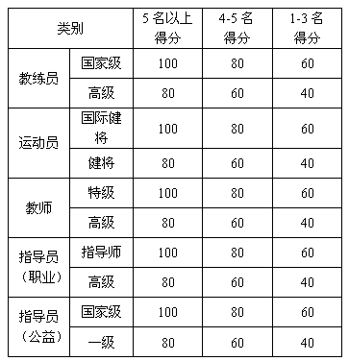  该指标主要考察高级别指导员数量情况以百分位法计算得分。只对百分位后50%以上计分。每10 个百分位为一档，共分为5档,得分由低到高分别为20分、40分、60分、80分和100分（其余得0分）。  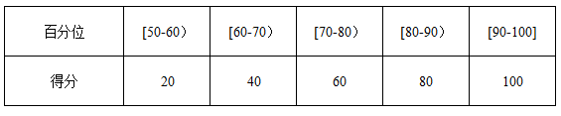 | 根据参评俱乐部提供的人员聘任合同、证件复印件等材料计算
发展  能力  （0.25） | 会员会费收入  （0.40） | 该项指标按百分位数法得分，只对百分位后50%以上计分。分为5档。如下表所示。 | 查看财务相关材料（提供相关财务报表）
发展  能力  （0.25） | 承接政府购买服务  （0.30） | 以承接各级政府购买服务的资金额度作为考察指标。该指标的评分分别按50万以上、30万以上、20万以上和10万以上、10万以下分四档（若无购买服务事项则得零分），按以上四个等级分别得100分，80分，60分，50分和20分。 | 相关协议文本和账务报表
 | 社会性资金来源  （0.30） | 以接受捐赠或资助资金以及冬夏令营等其他收入（除会员会费、政府购买服务之外）额度为考察指标。该指标的评分分别按20万以上、10万以上、5万以上和5万以下分四档，按以上三个等级分别得100分，80分，60分和20分。 | 查看财务明细
服务  效果  （0.50） | 会员数量  （0.2） | 该项指标按百分位数法得分，只对百分位后50%以上计分。分为5档（其余得0分）。得分标准如下表所示。 | 查看会员名册与相关财务报表
服务  效果  （0.50） | 组织活动与竞赛情况  （0.2） | 该项分为两项考察指标：一项考察俱乐部组织冬夏令营活动的人次数；一项考察主办或承办各级别竞赛活动情况。两个指标分值各占50%。  第一项，按参评俱乐部的百分位法评定（其余得0分）。  第二项，主办或承办各级竞赛得分情况，取最高级别得分。参见下表（其余得0分）。  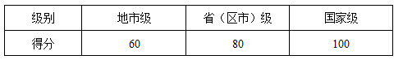 | 查看秩序册、活动规程等相关材料
服务  效果  （0.50） | 输送后备人才情况  （0.2） | 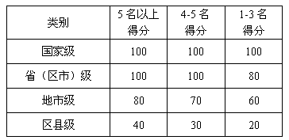  该项得分首先按上表计算总分，最终按参评俱乐部的百分位法核算。计算法参见下表（其余得0分）。 | 查看相关证明材料
服务  效果  （0.50） | 运动成绩  （0.2） | 该项指标首先通过考察参加各级竞赛活动的会员数计算得分。  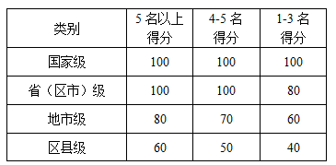  该项得分按上表计算总分，最终得分按参评俱乐部的百分位法核算。计算法参见下表（其余得0分）。 | 查看秩序册及统计表、会员证等材料
服务  效果  （0.50） | 宣传形式  （0.1） | 该指标主要考察参评单位官方网站或主题网页建设情况。由专家根据建设的情况酌情给分，得分范围在0——100分之间。（专家评定） | 提供官方网站或主题网页的简要说明和网址
服务  效果  （0.50） | 特色与创新  （0.1） | 该项为开放性考察指标。主要考察俱乐部在规范性建设、场地、人员、活动、经营收入与社会收入、获得政府购买服务、体制与机制、宣传、参与行业建设等方面的创新方式与良好特色。得分由专家通过比较参评单位情况给分，得分范围在0——100分之间。（专家评定） | 参评单位提供说明报告以及证明材料

